目录

第一章 引言 1

1.1 一级标题 1

1.1.1 二级标题 1

# 高频交易的技术基础

## 现代交易市场的支持

业务的发展与技术的发展是紧密关联、互相促进的。现代交易市场与过去相比较已经是一个较为完善的市场体系了，它的完善程度体现在如下方面：一是已经有了一个初步成形的法规体系和执法机制；二是市场的组织架构也比较健全；三是市场的技术交易系统基本功能较为完备[11]。

随着计算机行业的发展，交易市场摆脱了人工记账、人工结算的过去。现代交易系统在安全、保密、效率等方面远胜于过去。如今的证券或者期货市场日均成交额都以千亿计，像二三十年前一样使用纸张确认、交易、交收的交易方式，是完全不可能实现的。现代交易系统使用了超强计算能力的计算机软硬件，使用了万兆级的网络通讯设备，对外开放了直连接口提供直连交易所的交易服务，对内则有高速的风控系统用于在盘中实时试算预警，揭示并控制风险。这些基础设施为市场交易提供了极大的支持。

在期货市场不得不提的是综合交易平台CTP（Comprehensive Transaction Platform），它是为期货公司开发的一套期货经济业务管理系统，由交易、风险控制、结算三大系统构成。其中交易系统负责订单处理、交易行情下送，银期转账业务等，结算系统负责交易管理、账户管理、经纪人管理、资金管理、费率设置、日终结算、信息查询以及报表管理等，风控系统则用于控制系统运行风险。上期所CTP系统是国内最早推出的内存交易系统，并发处理能力强大，委托性能超过2000笔每秒，可支持10000客户并发，主要面向期货公司，也可以支持基金公司、投资公司等进行期货交易。

此外还有中金所的飞马系统，可以做中金所的股指期货、国债期货等期货品种的程序化交易。该系统的主要方向是对准极速交易，据相关介绍资料，该系统服务器距开拓者/金字塔行情服务器3米，距CTP交易前置服务器3米，距交易所撮合机器50米。飞马系统内部耗时表现优良，数讯机房飞马交易系统的整体延时可以做到1.5ms以内。飞马系统分为飞马会员管理端和场上交易端，基本功能含：客户管理、费率管理、合约管理、出入金管理、投资者相关查询等。且飞马系统包含仿真环境，可以帮助用户在实盘前进行适应性测试。

## 计算机行业的发展

计算机行业的发展经历了漫长的过程，1946年第一台计算机诞生，1956年第一台晶体管计算机诞生，1962年第一台集成电路计算机，1977年的AppleⅡ型计算机是第一款个人计算机，随后各种大型机、中型机、小型机相继出现，计算机的成本也越来越低，使用范围越来越广。计算机行业的变化堪称是翻天覆地的，笔者第一次使用计算机时，还是插着磁盘的80586，而现在已经满世界的安卓6.0。在硬件方面，硬件架构不断更新，从8086、80286、80386、80486、80586、奔腾、赛扬、酷睿、ARM，一代代新的CPU架构推陈出新；在操作系统方面，操作系统不断的更新迭代，UNIX、FREEBSD、XP、WIN7、WIN8、WIN10。软件方面，计算机刚刚诞生时，只有Fortran可以使用，而现在计算机语言已经多达数千种，计算机从最开始的军事用途，走进了大学，走进了人类生活的方方面面。在证券市场或者期货市场中，计算机行业的发展大大促进了市场交易量的增长，或者说计算机行业的发展是市场交易量提升的基础条件。

如今网上证券(期货)交易已经深入人心，网上证券是计算机行业与证券期货行业的重要结合。通过网络交易，投资者可以随时随地参与到经济运行中，降低交易成本，及时获取交易信息并做出相应决策。券商或者期货商也可以通过网络为投资者及时提供国际经济形势分析、政府政策报告解读、企业经营治理分析、证券版块分析等方面的服务。

计算机行业的发展促进了人类生活的方方面面，证券市场或者期货市场也不例外，相信在未来的一段时间内，计算机行业和金融行业还将继续深入融合，为世界创造出更多的价值。

## 常见高频交易工具

## 交易开拓者

交易开拓者（Tradeblazer，简称TB）是深圳开拓者科技有限公司针对中国期货、证券市场开发的行情分析软件与交易软件， 具有实时行情下载、多功能下单、程序化交易等功能。它具有如下特色：强大的公式支持系统、投资组合性能测试分析、面向用户的快速下单体系、强大的多帐户管理功能、多种方式的套利功能、动态帐户和风险监控机制。这些功能使得交易开拓者在期货市场十分受用户欢迎。

界面截图如下：

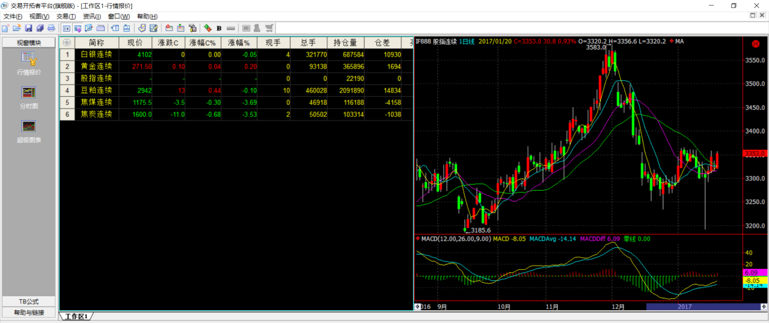

交易开拓者在期货市场使用较为广泛，支持上海期货交易所、大连商品交易所、郑州商品交易所、中国金融期货交易所的所有期货商品交易。

交易开拓者是一款全方面的系统交易平台，不同于市场上其他的程序化软件，交易开拓者系统中自带了客户的资金管理、账户管理、风险管理功能，使用户可以从多个角度把控交易的风险程度。此外由于高频交易中经常遇到的情况是多账户交易（例如委托人接受多名客户的委托进行下单），为此交易开拓者提供了多账户管理功能，可以同时操作多个客户账户。

同时交易开拓者内嵌了模拟的交易系统，可以对包括股指期货在内的所有期货品种进行模拟交易，客户可以通过模拟交易来学习与测试交易模型，节省了大量的学习成本。同时交易开拓者还具有历史交易分析，在客户端将客户所有的委托单和成交记录统计为报表，供用户分析与改进自己的交易模型。

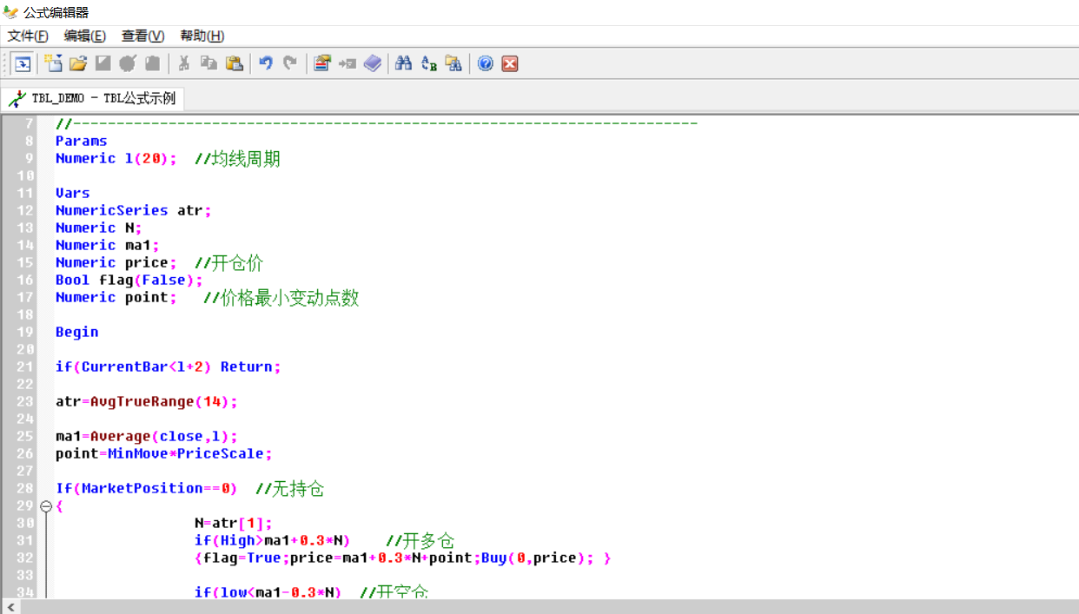交易开拓者开发了一套Tradeblazer Language（简称TBL）的开发语言，并且提供了一系列的函数库。基于TBL语言，用户可以很方便的编写自己的程序化交易代码，实现自己的高频交易策略。下图即为一个简单的TBL程序。

将该公式应用到某个商品后效果如下图：

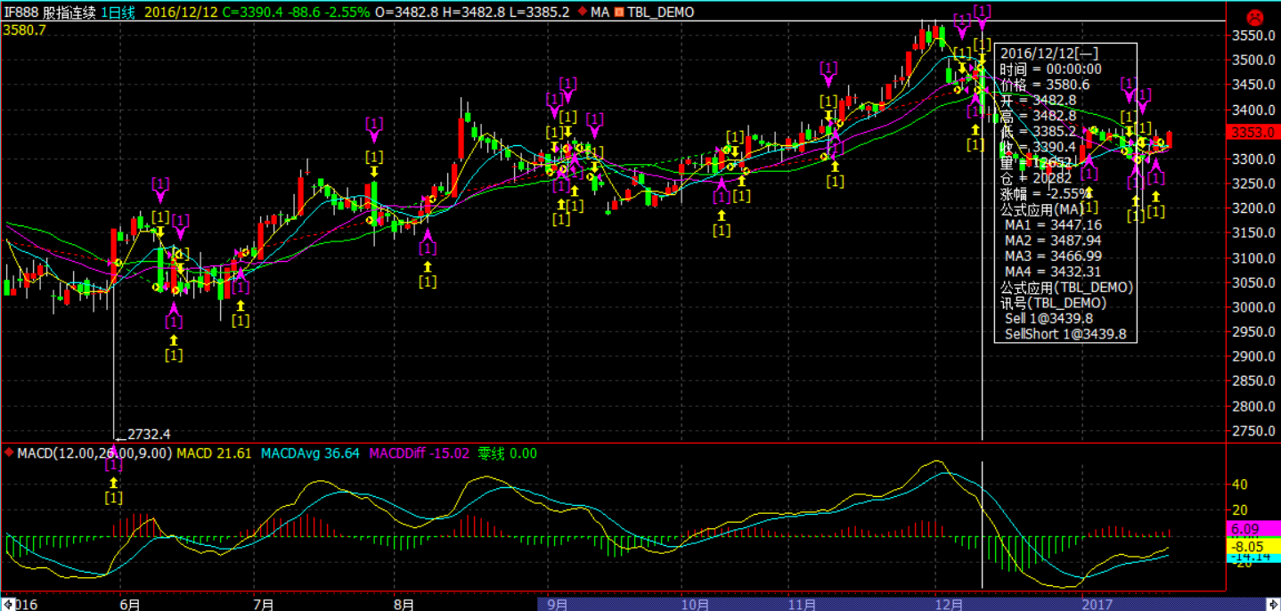图中标出的箭头即为根据策略触发的下单动作。

交易开拓者具有“交易策略测试报告”功能，在开发完成一个交易策略之后可以通过此功能进行测试。

从途中可以看到此策略的净利润、总盈利、总馈送、交易手数、平均利润、平均回撤等数据。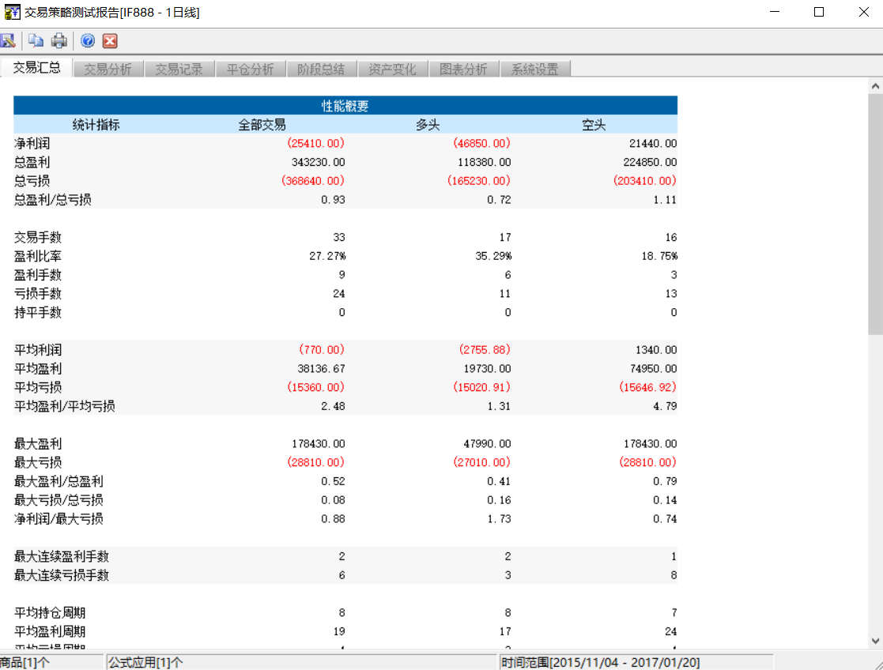

如果公式中参数较多，TB也提供了交易策略参数优化功能，可以根据历史数据对目标策略进行优化，通过对参数的调整，使策略对数据更加有效。

## 文华财经

文华赢顺系统是文华财经参考国际期货行业的交易系统的业务模式推出的期货交易系统。该交易系统有如下特点：支持股指期货与商品期货，内嵌于文华财经行情软件，给客户提供了一个快速方便、融合了交易直通车、程序化交易、持仓组合风险与权益分析为一体的交易平台。

文华财经为移动端用户提供了文华随身行软件，使用该软件可以使用户在任何地点方便的连接到行情市场，发送下单指令以及检查持仓情况。

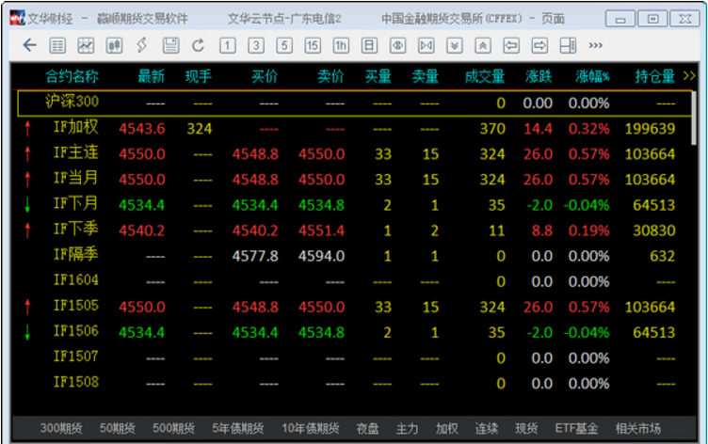

文华赢顺支持“云端条件单”功能，如果用户因外出无法联网时，可以使用云端条件单功能，将未触发的条件单保存在云服务器上，使得满足条件的触发单在电脑关机后依然有效。同时文华赢顺支持画线下单功能，在分析好的为止直接画线，通过画线的方式在图表上快速做出反应。

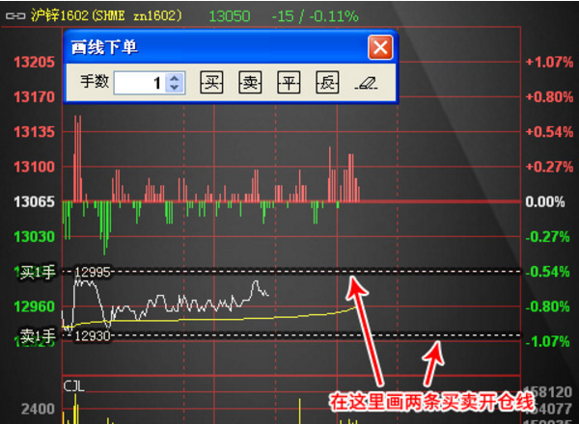如图所示，如果价格突破了12995则买入开仓1手，价格跌破12930则卖出开仓1手。

通过画线下单功能，可以帮助用户根据阻力位和支撑位迅速响应市场变化，避免错过交易机会。

## Matlab

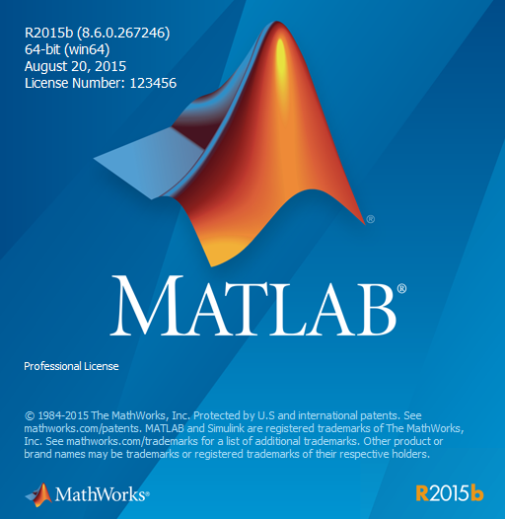Matlab（Matrix Laboratory）是美国MathWorks公司出品的商业数学软件，用于算法开发、数据可视化、数据分析以及数值计算的高级技术计算语言和交互式环境。

Matlab是一款数学软件，它包含有大量计算算法集合，拥有600多个工程中要用到的数学运算函数，可以方便的实现数学建模和图像处理。由于Matlab是一个高级的矩阵语言，它包含控制语句、函数、数据结构、输入输出和面向对象编程特点。用户可以在命令窗口中直接输入语句执行，也可以在文件中写好应用程序之后一起运行。

由于Matlab语法简单易懂，新版的Matlab是基于最流行的C++语言为基础的，因此更加符合科技人员对数学表达式的书写格式，同时Matlab经过了各种优化处理，通常情况下，使用Matlab编写计算类程序会使得编程工作量大大减少。Matlab的函数集包含函数运算、矩阵运算、特征向量、快速傅立叶变化等函数，可以解决的问题包括矩阵运算、方程组求解，微分方程以及偏微分方程组求解、符号运算、数据的统计分析、工程优化问题、三角函数、多位数组操作、以及建模动态仿真等问题。

下图为Matlab操作界面：

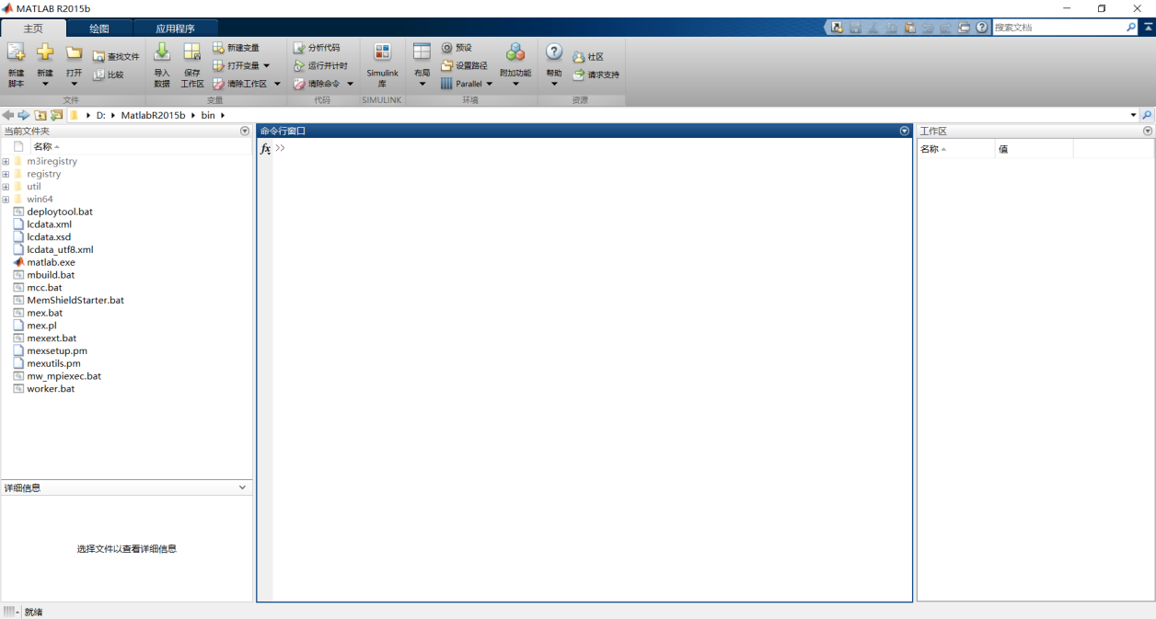Matlab功能强大，经常用到的领域包括：工程与科学绘图、控制系统设计与仿真、数字图像处理、数字信号处理、计算机神经网络模拟、财务与金融工程。对于高频交易来说，Matlab常用于基础数据建模，策略挖掘和回测，虽然并不具有直连交易所等功能，但在进行数据分析时Matlab一定是必备的软件。

## 其他高频交易工具

此外常见的高频交易工具还有：博易大师、恒生期货、易盛、金字塔等。不同的交易工具各有自己不同的特色，读者可以逐个体验其优点与缺点。此处不再赘述。

参考文献

参考文献内容

致谢

致谢词

附录

附录内容